Les envío estos folletos que me parecen interesantes para analizarlos, los que me fueron entregados en la actividad de capacitación a la que asistí, organizada por JUNJI “Gestión de Riego de Tsunami en jardines Infantiles JUNJI Octava Región”.
Foto N° 3: Me parecieron geniales los carros de evacuación pero los están importando y no son baratos.
1.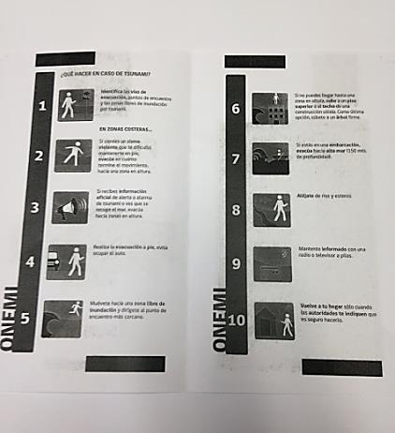 2.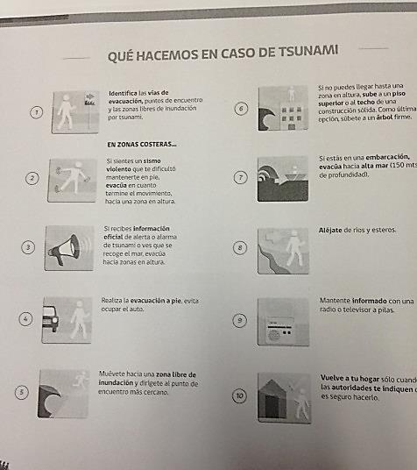

3.